**LỘ TRÌNH ĐÀO TẠO PHẦN 2 VÀ 3**

1. Tìm hiều về Application in Java.
   1. Package: Là một gói trong đó chứa một hoặc nhiều lớp.
   2. Import: Thêm thư viện cần sư dụng.
   3. Class: Lớp dùng để khởi tạo đối tượng.
   4. Variables: Đơn giản được gọi là thuộc tính hay còn được biết là biến trong các ngôn ngữ như C/C++, Pascal,...
   5. Methods: Được gọi phương thức chứa các chứa các hành động xử lý của đối tượng đó. Hay được biết đến là hàm trong C/C++,…
   6. Constructors: Được gọi là hàm tạo giúp để khởi tạo giá trị ban đầu khi vừa tạo ra đối tượng đó.
2. Chương trình đâu tiên.
   1. Chương trình chạy thế nào ?
      * Java cung cấp bộ JVM giúp mã hóa các đoạn code thành bytecode(lưu dưới dạng .class), đây là kiểu mã của Java giúp cho bất kì máy nào chỉ cần cài bộ JVM (từ windows, linux, MacOS,..) cũng có thể biên dịch và chạy được mã nguồn đó.

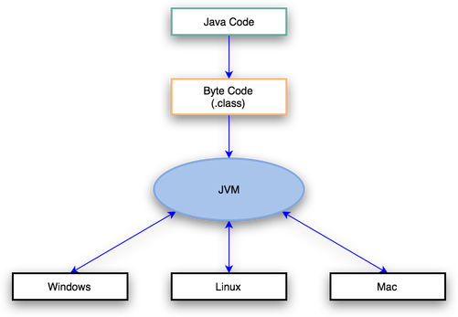

* 1. Demo chương trình:

public class HelloWorld {

public static void main(String[] args) {

System.out.println(“Welcome to the world of Java”);

}

}

* class: tên của lớp được viết hoa chữ cái đầu của mỗi từ, bắt đầu bằng chữ cái {a, z}, {A, Z}, hoặc {$, _}, không được bắt đầu bằng số.
* main(): Là phương thức (method) giúp cho chương trình chạy.
* public: Là tầm vực sử dụng của phương thức (method) đó.
* static: Tạo ra mặc định một vùng nhớ cho biến (variable) hoặc phương thức (method đó trong ram). Ghi có từ khóa static thì biến hoặc phương thức đó không thuộc về lớp, được gọi không cần tạo đối tượng.
* void: Thể hiện là một phương thức không có giá trị trả về là một phương thức (method) chỉ thực thi hành động.
* Xuất ra màn hình console:
  + System.out.println: Khi in ra thì xuống 1 dòng.
  + System.out.print: Chỉ thực hiện in ra.
  + System.out.printf: In ra có kèm theo đặc tả.
* Nhập vào dữ liệu từ bàn phím:
* Để nhập dữ liêu từ bàn phím ta phải tạo ra đối tượng nhập từ lớp Scanner, để sử dụng được lớp này ta khai báo cho Java biết bằng cách “import java.utils.Scanner” (thêm thư viện chứa lớp Scanner).

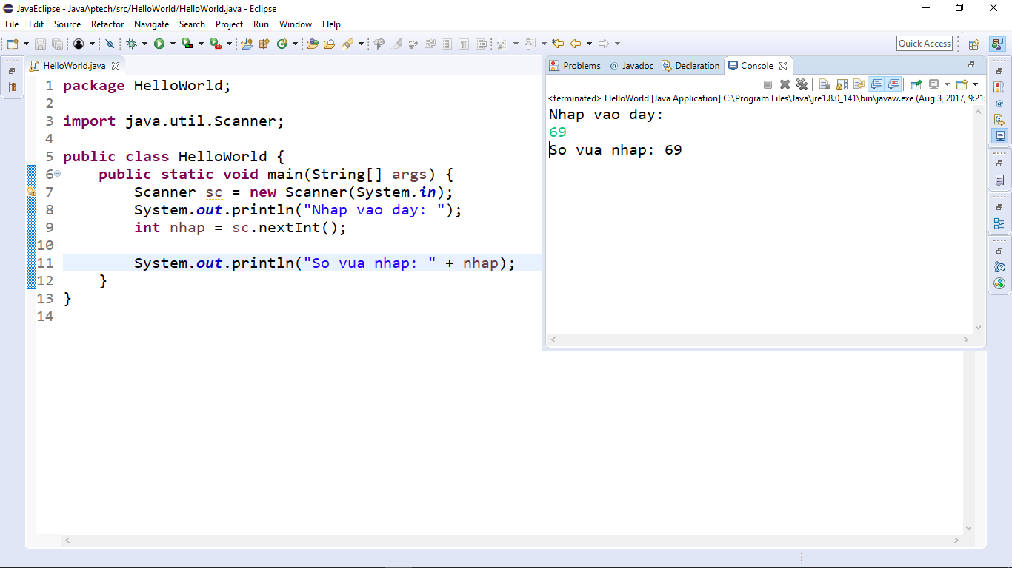

* 1. Biến và cơ bản về chuỗi

c.1. Khai báo và gán cho giá trị cho biến.

datatype variableName;

* datatype: kiểu dữ liệu.
* variableName: tên của biến đó.

VD: int number;

* Các lưu ý khi đặt tên biến

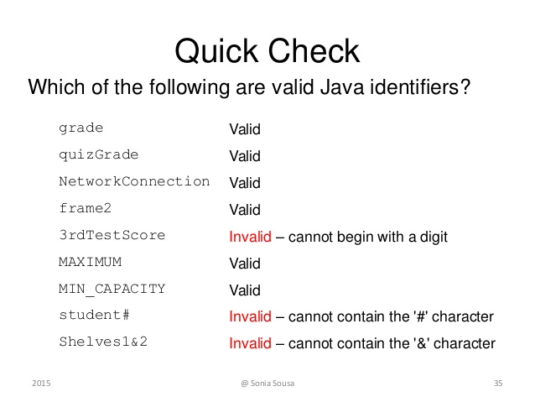

* Khi khởi tạo biến ta cũng có thể gán giá trị ban đầu cho biến đó bằng toán tử (=):

Vd: int number = 69; // được đọc là gán 69 cho biến number.

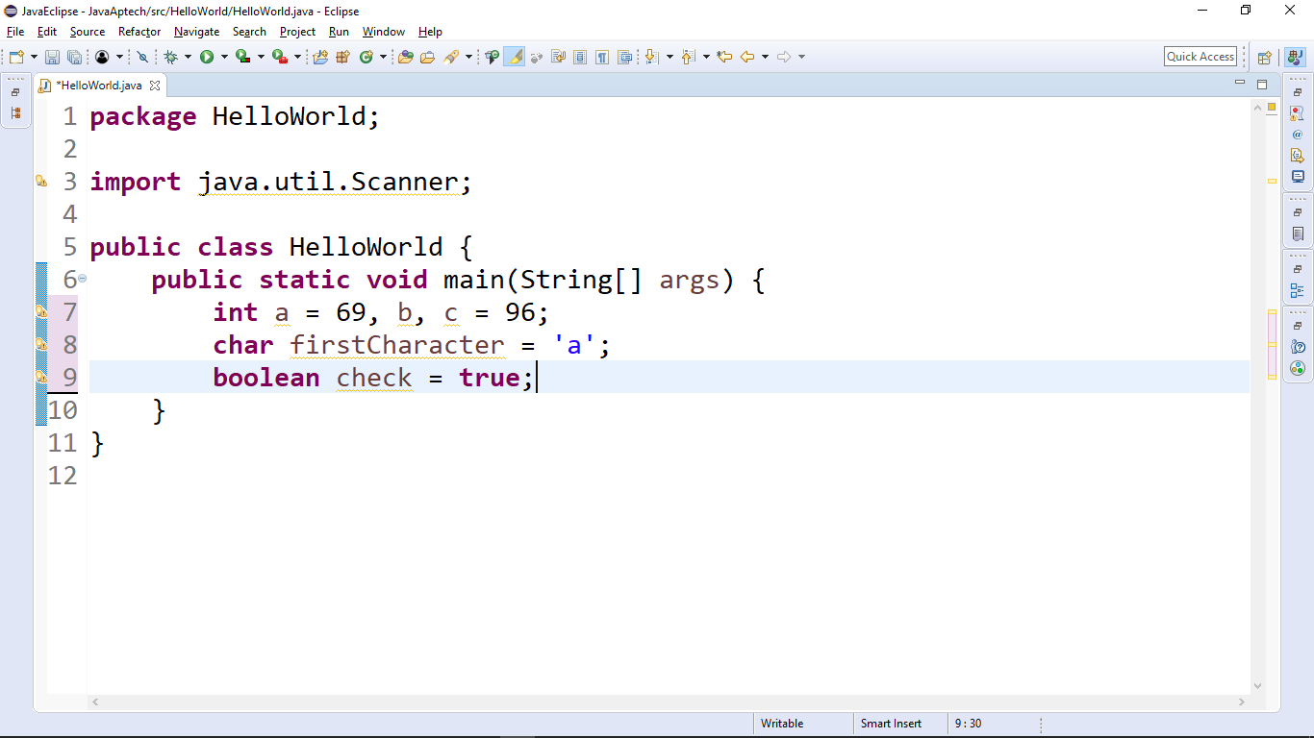

* Có 2 kiểu gọi của biến: biến method hoặc biến class (biến toàn cục và biến cục bộ).

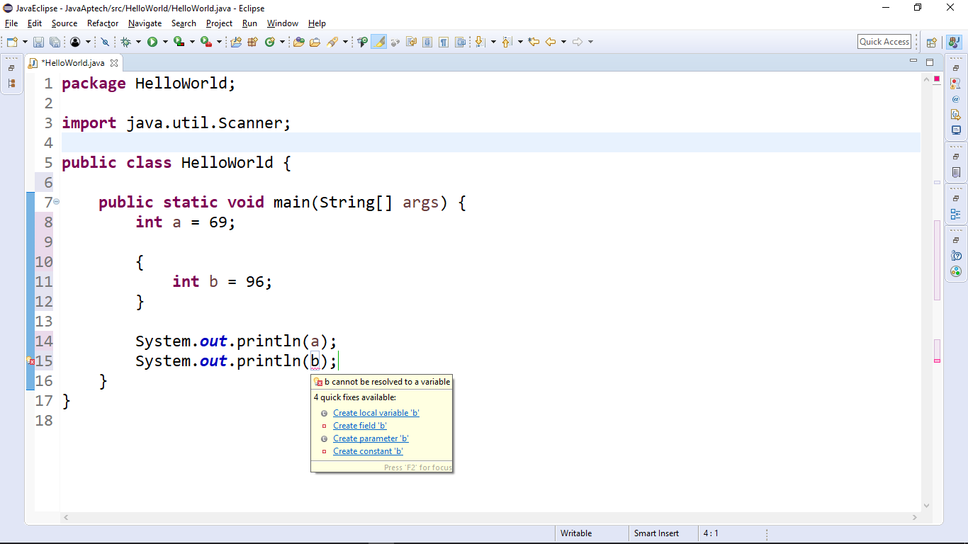

c.2. Cơ bản về chuỗi

* Khai báo và gán giá trị ban đầu cho chuỗi.

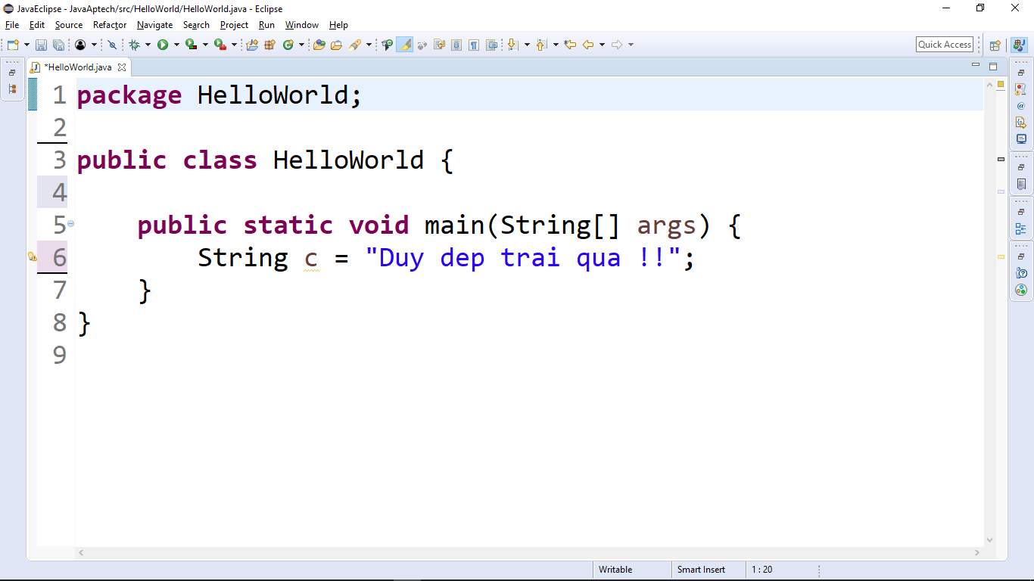

* Lưu ý muốn in ra ký tự đặt biệt thì:

